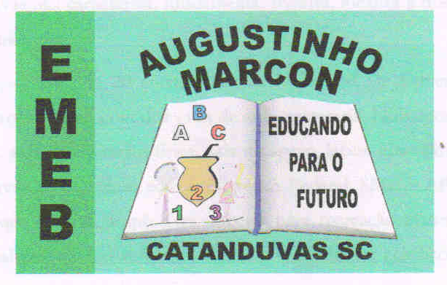 | Escola Municipal de Educação Básica Augustinho Marcon.  Catanduvas, 31 de maio a 04 de abril de 2021.  Diretora: Tatiana Bittencourt Menegat.  Assessora Técnica Pedagógica: Maristela Apª. Borella Baraúna.  Assessora Técnica Administrativa: Margarete Petter Dutra.  Professora: Gláucia Arndt.  Aluno (a): .........................................................................................  3° Anos 1 e 2

Sequência Didática: EU E O UNIVERSO.
Aula 15.

- Nessa semana viajaremos no tempo através de um conto maravilhoso: A PRINCESA E A ERVILHA.
Para isso vamos usar o livro de Língua Portuguesa Ápis:
- Faça a leitura do conto nas páginas 120 e 121;
- Realize as atividades 1, 2, 3, 4, 5, 6, 7, 8 e 9 nas páginas 122, 123 e 124;
- Faça a leitura das páginas 125 e 126;
- Leia com sua família o conto: O JOVEM HERÓI que se encontra na página 271.

- Vamos continuar nossos estudos sobre Horas no livro de Matemática:
- Leia com atenção e realize as atividades 1, 2, 3, 4, e 5 das páginas 224 e 225.

